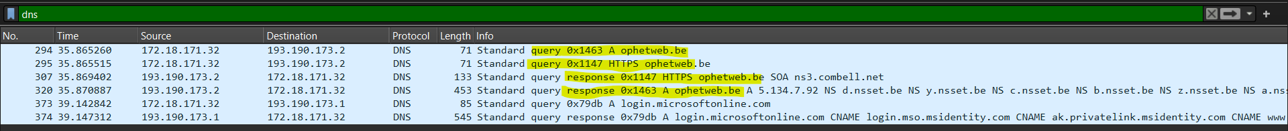**Opdracht Wireshark Tiago Belmonte**

